Když mateřství není volba, ale trest

23. září 2025, Praha
Z toho, že otěhotní, má panickou hrůzu. Noční můra se ale stává skutečností a roztáčí se tak sled událostí, které jdou až na dřeň. Román Jalová autorky Lucie Hřebečské vychází pod značkou Cosmopolis, která je součástí Nakladatelského domu GRADA.

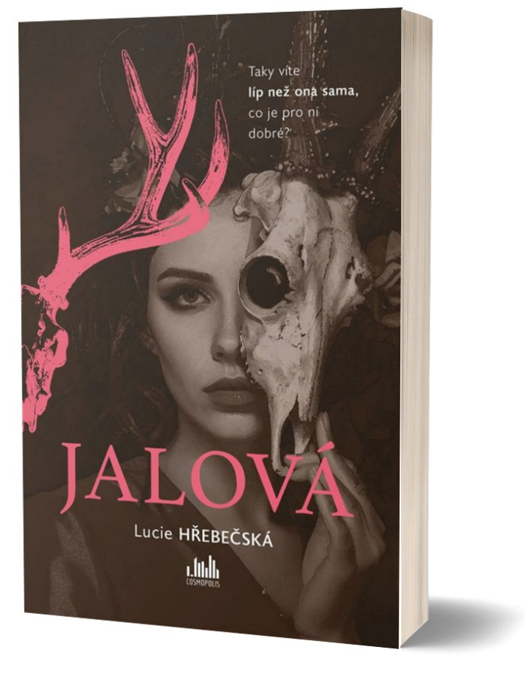

Také víte líp než ona sama, co je pro ni dobré?

Zuzana si vždycky byla jistá jedním: nechce být matkou. A udělá cokoliv, aby se to opravdu nikdy nestalo. Co když se ale všechno šeredně zvrtne a ona proti své vůli otěhotní? Život se obrací vzhůru nohama a Zuzaně začíná zápas o čas i o sebe samotnou. Najednou musí čelit světu, v němž všichni kolem vědí lépe než ona, co je pro ni nejlepší.

Potrat je v České republice legální. Zkusili jste ale někdy toto slovo byť jen vyslovit? Obzvlášť když jste mladá, zdravá, bezdětná a žijete ve šťastném dlouhodobém vztahu? Nechci očividně není důvod.

V knize najdete i doslov organizace Konsent a Amnesty International.

datum vydání: 19. 9. 2025
počet stran: 264
formát: 145×205
vazba: brožovaná s klopami
cena: 359 Kč


O autorce:

LUCIE HŘEBEČSKÁ
Lucie Hřebečská (*1994, Sudety) svou literární dráhu zahájila povídkovou tvorbou, v níž převažují žánry sci-fi a fantasy s prvky humoru. Poprvé na sebe výrazněji upozornila vítězstvím v Přeboru autorů fantastiky ČS Fandomu za rok 2023, její texty vyšly mimo jiné v časopisech Pevnost, XB-1 či v knižním sborníku Žoldnéři fantazie: Nová krev (2024, Straky na vrbě).
Románový debut Jalová představuje posun k vážnějším tématům – Hřebečská se zde odklání od svého dosavadního tónu a zkoumá zásadní otázky humanity, etiky a svobody.

Ukázka:
„Chce s vámi mluvit paní doktorka,“ utne mě sestra, než jí stihnu cokoliv říct. Na druhé straně sluchátka to chvíli škrtá a šramotí a slyším nezřetelné mumlání.
„Paní Nývltová?“ Moje gynekoložka má hrubší hlas a asi divokou představivost, jestli si myslí, že jsem se stihla tak rychle přejmenovat, nebo s někým u sluchátka vyměnit.
„Ano,“ řeknu a ani ji nepozdravím. Nelíbí se mi tohle natahování, úplně zbytečné prodlužování hovoru, zatímco utíkají vteřiny.
„Paní Nývltová, dívám se do vaší složky, a chtěla bych se vás zeptat – vy jste tedy měla nechráněný styk?“
„Ne, byl chráněný, normálně s kondomem, ale potom, když jsem na něj sáhla, tak z něj kapalo, musel být protržený.“
„Všiml si toho i partner?“
„Ne, ten tvrdí, že ho jen špatně zavázal, a tak se zapatlal tím hnusem až potom.“
Jakmile tu větu vypustím z pusy, uvědomím si, jak strašnou chybu jsem udělala. Ze sluchátka zní ticho. Kolečko prehistorické myši na druhé straně chrastí.
„Rozumím,“ pronese gynekoložka škrobeně a znovu se odmlčí.
„Takže je to, paní Nývltová, možná spíš tak, že se skutečně nic nemuselo stát a třeba jen tuhle vaši… nešťastnou příhodu… z nějakého důvodu trochu moc prožíváte?“

K dispozici na vyžádání:
- kniha k recenzi
- kniha do soutěže
- hi-res obálka
- rozhovor s autorkou

Kontaktní údaje:
Štěpánka Bínová, PR a propagace
Nakladatelský dům GRADA
U Průhonu 22, 170 00 Praha 7
stepanka.binova@grada.cz, +420 703 143 154

